Laporan Tugas Kecil 1 IF2211 Strategi Algoritma
Semester II Tahun 2025/2026

Penyelesaian Permainan Queens LinkedIn

Oleh:

Nama : Muhammad Nafis Habibi
NIM : 13524018

Sekolah Teknik Elektro dan Informatika - Institut Teknologi Bandung
Jl. Ganesha 10, Bandung 40132
2026

Daftar Isi

Daftar Isi 1
Deskripsi Tugas 2
Penjelasan Algoritma 2
A. Pencarian Solusi 2
B. Validasi Input 5
Pembuatan Program 5
A. Struktur Program 5
B. GUI 6
C. Visualisasi 6
Hasil Pengujian 7
A. Kasus uji 1 7
B. Kasus uji 2 8
C. Kasus uji 3 9
D. Kasus uji 4 10
E. Kasus uji 5 11
Lampiran 14

Deskripsi Tugas
Queens adalah gim logika yang tersedia pada situs jejaring profesional LinkedIn. Tujuan dari gim ini adalah menempatkan queen pada sebuah papan persegi berwarna sehingga terdapat tepat hanya satu queen pada tiap baris, kolom, dan daerah warna. Selain itu, satu queen tidak dapat ditempatkan bersebelahan dengan queen lainnya, termasuk secara diagonal.
Penyelesaian harus dilakukan dengan algoritma brute force. Berdasarkan spesifikasi tugas yang diberikan, program harus dapat:
- Menemukan satu solusi penempatan queen pada suatu papan berwarna yang diberikan, atau menampilkan bahwa tidak ada solusi yang valid.
- Melakukan validasi input yang diberikan.
- Menampilkan banyak konfigurasi atau iterasi yang ditinjau oleh algoritma
- Menampilkan waktu eksekusi program dalam millisecond (selain waktu input/output).
- Memvisualisasikan proses brute force yang dilakukan (Live Update)
Ada beberapa batasan masukan yang perlu divalidasi:
- Masukan berupa matriks karakter (array dua dimensi) berukuran n x n. Artinya besar baris dan kolom sama.
- Masukan berupa karakter dari ‘A’ sampai ‘Z’.
- Besar papan memiliki besar maksimal yaitu 26.
- Jumlah daerah warna yang ada sama dengan besar papan.
- Tidak ada daerah warna yang terpisah dari daerah warna yang sama. Daerah warna terhubung secara ortogonal dan tidak diagonal. (Batasan ini sepertinya tidak wajib divalidasi karena sulit untuk di-brute force)

Penjelasan Algoritma

Pencarian Solusi
Pencarian solusi dilakukan dengan cara menaruh satu queen pada tiap baris. Saat mencoba menaruh queen pada suatu kolom, dilakukan pengecekan apakah kolom tersebut sudah diisi oleh queen lain, apakah ada queen lain pada daerah warna yang sama, dan apakah ada queen lain yang bersebelahan secara diagonal (tidak perlu mengecek lagi secara ortogonal). Karena perlu menaruh queen pada tiap baris dengan ukuran papan yang tidak menentu, algoritma brute force yang dilakukan dibuat dengan pendekatan rekursi untuk mengecek semua permutasi.
Pencatatan kolom mana saja yang sudah ada queen dilakukan dengan menggunakan array integer berukuran n yang masing-masing indeks menandakan baris apa yang memakai kolom dengan indeks tersebut. Jika belum ada baris yang memakainya, kekosongan kolom tersebut ditandai dengan nilai -1. Pengecekan apakah ada queen yang berdekatan secara diagonal dapat dilakukan dengan mengecek apakah kolom sebelum atau sesudahnya dipakai oleh baris sebelumnya.
Pencatatan warna apa saja yang sudah ada queen dilakukan dengan menggunakan array boolean berukuran 26. Indeks 0 ditujukan untuk karakter ‘A’, indeks 1 ditujukan untuk karakter ‘B’, dan seterusnya hingga indeks 25 untuk karakter ‘Z’.
Total iterasi dihitung dari berapa banyak iterasi kolom yang dilakukan. Total kasus yang dicek dihitung dari berapa kali kasus tidak valid ditambah dengan satu kasus valid yang ditemui. Total waktu eksekusi dihitung dari inisialisasi variabel hingga selesai rekursi. Visualisasi algoritma dapat dilakukan saat menaruh atau membuang queen pada papan.
Solusi ditemukan jika berhasil menaruh queen terakhir di baris terakhir. Program akan lanjut iterasi dan rekursi jika solusi belum ditemukan. Jika permutasi terakhir sudah dicek dan solusi tidak ditemukan, program akan mengembalikan papan null. Saat solusi ditemukan, papan solusi bisa dibuat dari informasi pada array integer yang digunakan untuk mencatat pada kolom ini, baris apa yang memakainya.
Pseudocode dari algoritma pencarian solusi adalah sebagai berikut (berdasarkan Java):
int totalIteration;
int totalCase;
long executionTime;

char[][] solve(char[][] input) {
long startTime = now();
totalIteration = 0;
totalCase = 0;
int n = input.length;
boolean[] usedColor = new boolean[26];
int[] usedColumn = new int[n];
for (int i = 0; i < n; i++) {
usedColor[i] = false;
usedColumn[i] = -1; // Belum dipakai
}
char[][] solution = solveRecursive(0, n, input, new boolean[26], new int[n]);
executionTime = now() – startTime;
return solution;
}

char[][] solveRecursive(int i, int n, char[][] input, boolean[] usedColor, int[] usedColumn) {
for (int j = 0; j < n; j++) {
totalIteration++;
if (!isPenaruhanValid(i, j, n, input, usedColor, usedColumn)){
totalCase++;
visualize();
}
else {
// Tandai penaruhan
usedColor[input[i][j] – ‘A’] = true; // Warna sudah dipakai
usedColumn[j] = i; // Kolom dipakai baris ke-i
visualize();

// Sudah sampai ujung, pasti ini solusinya
if (i == n - 1) {
totalCase++;
return generateGrid(n, input, usedColumn);
}
else {
char[][] solution = solveRecursive(i + 1, n));
if (solution != null) {
return solution;
}
else {
// Balikkan state
usedColor[input[i][j] – ‘A’] = false;
usedColumn[j] = -1; // Belum dipakai
visualize();
}
}
}
else
}
return null;
}

Pseudocode dari algoritma pengecekan kevalidan dan juga membuat papan solusi:
boolean isPenaruhanValid(int i, int j, int n, char[][] input, boolean[] usedColor, int[] usedColumn) {
// Cek kolom
if (usedColumn[j] != -1) return false;
// Cek diagonal
if (i > 0) {
if (j > 0 && usedColumn[j-1] == i-1) return false;
if (j < n - 1 && usedColumn[j+1] == i-1) return false;
}
// Cek daerah warna
if (usedColor[input[i][j] – ‘A’]) return false;

return true;
}

char[][] generateGrid(int n, char[][] input, int[] usedColumn) {
char[][] solutionGrid = new char[n][n];
for (int i = 0; i < n; i++) {
for (int j = 0; j < n; j++) {
if (usedColumn[j] == i) {
solutionGrid[i][j] = '#';
} else {
solutionGrid[i][j] = input[i][j];
}
}
}
return solutionGrid;
}

Kode untuk visualisasi tidak ditampilkan secara detail di laporan ini.

Validasi Input
Validasi input dimulai dari mengambil array of string. Jika ada panjang string dalam array yang tidak sama dengan panjang array tersebut, berarti tidak valid. Jika panjang array of string sama dengan nol atau lebih dari 26, dihitung juga sebagai tidak valid. Selanjutnya, setiap karakter pada string dicek satu per satu. Jika ada yang memiliki kode warna selain dari ‘A’ sampai ‘Z’, input dianggap tidak valid. Warna berbeda yang muncul juga dihitung. Jika banyak warna berbeda yang muncul tidak sama dengan besar papan, input dianggap tidak valid.
Terakhir, algoritma flood fill digunakan untuk mencari daerah warna yang terpisah. Pengecekan daerah warna yang terpisah cukup sulit dengan algoritma brute force. Karena sudah tidak diwajibkan dan sudah saya buat, validasi ini saya biarkan saja ada.
Adapun pseudocode untuk validasi input adalah sebagai berikut:
boolean validateInput(char[][] input) {
int n = input.length;
for (char[] cs : input) {
if (cs.length != n) return false;
}
if (n == 0 || n > 26) return false;
int totalRegion = 0;
boolean[] hasColor = new boolean[26];
boolean[][] visited = new boolean[n][n];
for (int i = 0; i < n; i++) {
for (int j = 0; j < n; j++) {
if (input[i][j] < 'A' || input[i][j] > 'Z') return false;
if (hasColor[input[i][j] - 'A']) {
if (!visited[i][j]) return false;
} else {
hasColor[input[i][j] - 'A'] = true;
floodFill(i, j, visited, input);
totalRegion++;
}
}
}
if (totalRegion != n) return false;

return true;
}

Pembuatan Program

Struktur Program
Program dibuat dalam bentuk aplikasi dengan menggunakan bahasa pemrograman Java. Graphical User Interface (GUI) dibuat dengan JavaFX.
Struktur folder dan file utama adalah sebagai berikut:
- bin/ : berisi executable .jar dari hasil compile Jawa
- docs/ : berisi dokumen spesifikasi tugas dan laporan
- src/ : berisi seluruh file kodingan dan resouces lainnya yang dibutuhkan di aplikasi
- target/ : berisi copy dari folder src/ dan beberapa hal tambahan dari compiler.
- test/ : berisi input dan output untuk testing
- Makefile : untuk menjalankan program
- README.md : berisi deskripsi program dan instruksi untuk menjalankannya
Terdapat empat kelas utama pada program ini, yaitu:
- App : Menjalankan aplikasi
- IndexController : Controller dari halaman utama (index.fxml)
- Solver : Mencari solusi dari permainan Queens
- Validation : Memvalidasi input yang diberikan

GUI
GUI dibuat di file index.fxml dengan controller IndexController.java. Tampilan aplikasi dibagi menjadi empat bagian: deskripsi program, input, visualisasi, dan output.
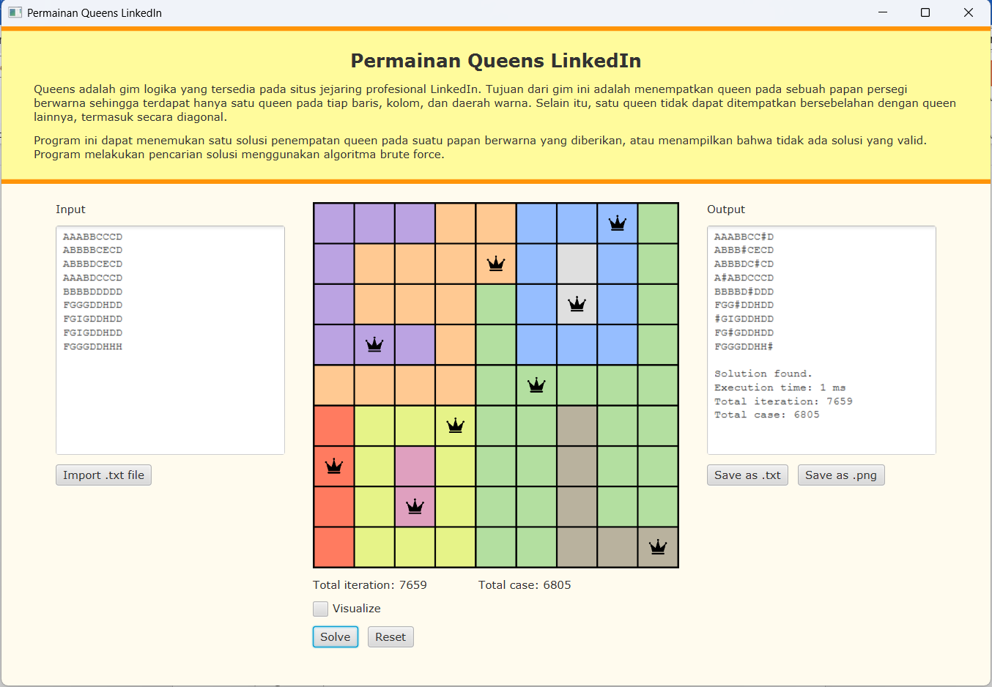

Visualisasi
Visualisasi diletakkan di dalam canvas dari JavaFX. Setiap kali input berubah dan valid, isi dari canvas juga berubah sesuai input yang diberikan. Setiap petak digambar secara manual (dengan kode).
Untuk membuat visualisasi yang dapat secara live melakukan update, threading perlu dilakukan supaya main thread yang menggambar perubahan pada GUI tidak nge-freeze. Algoritma penyelesaian diletakkan di thread baru dan memberi tahu main thread jika butuh melanjutkan visualisasi. Setiap kali memberikan state dari papan saat ini, thread algoritma menunggu 1 ms terlebih dahulu supaya GUI terlihat ter-update telebih dahulu.
Fitur live update adalah fitur tersulit yang dibuat pada tugas ini.

Hasil Pengujian
Kasus uji diambil dari dokumen spesifikasi tugas dan permainan Queens dari komunitas (lihat lampiran untuk link).

Kasus uji 1
Input:
AAABBCCCD
ABBBBCECD
ABBBDCECD
AAABDCCCD
BBBBDDDDD
FGGGDDHDD
FGIGDDHDD
FGIGDDHDD
FGGGDDHHH

Output:
AAABBCC#D
ABBB#CECD
ABBBDC#CD
A#ABDCCCD
BBBBD#DDD
FGG#DDHDD
#GIGDDHDD
FG#GDDHDD
FGGGDDHH#

Solution found.
Execution time: 0 ms
Total iteration: 7659
Total case: 6805

Tampilan:
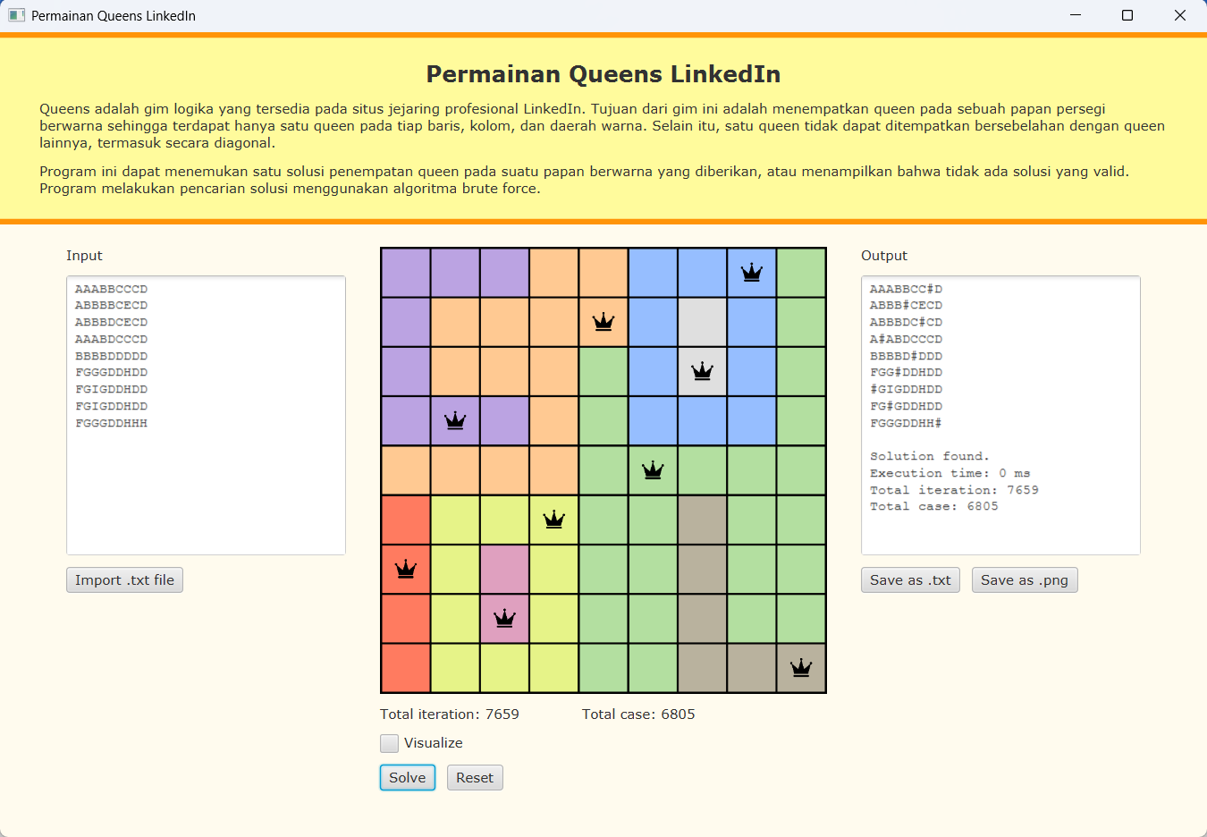

Kasus uji 2
Input:
BCDDDDDDD
BCEEEEEED
BCFGHAAED
BCFGHHAED
BCFGGGGED
BCFFFFFED
BCCCCCCCC
BBBBBBCCI
IIIIIIIII

Output:
BCDDDDDD#
BC#EEEEED
BCFG#AAED
BCFGHH#ED
BCF#GGGED
BCFFF#FED
#CCCCCCCC
BBBBBBC#I
I#IIIIIII

Solution found.
Execution time: 4 ms
Total iteration: 71199
Total case: 63285

Tampilan:
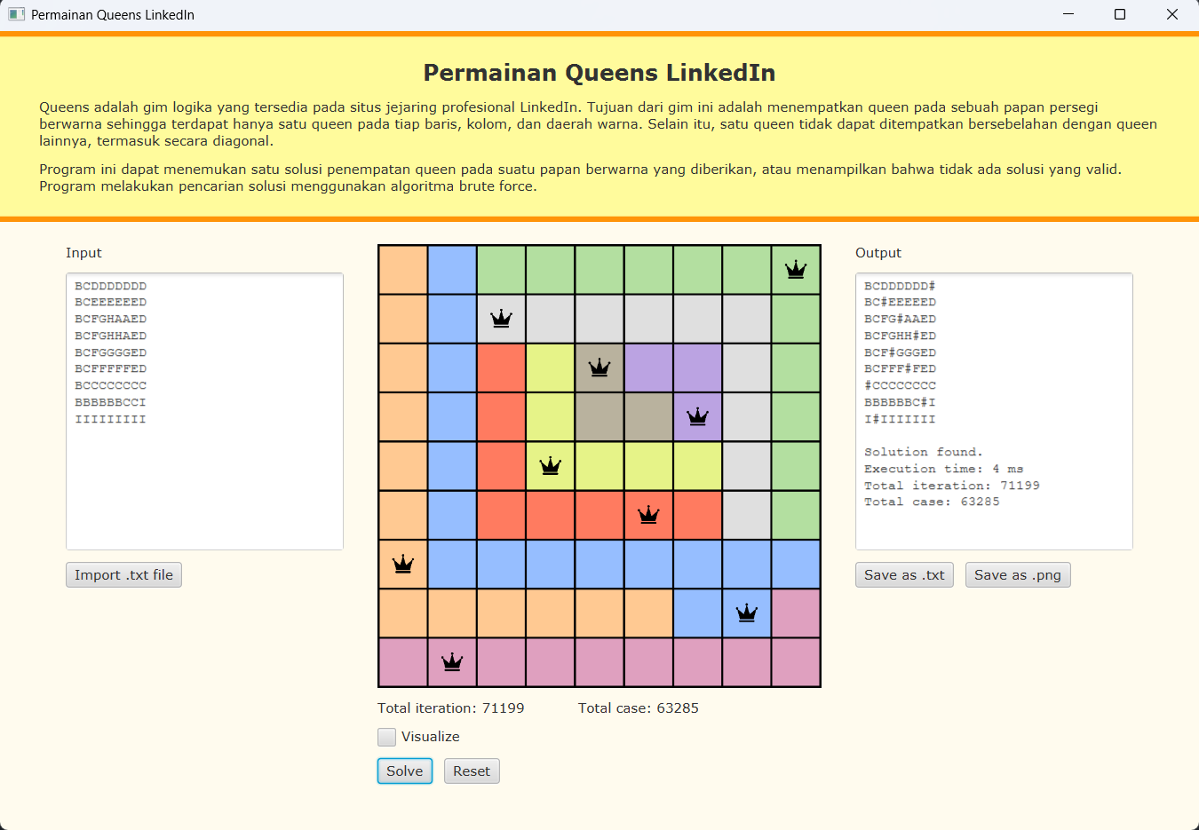

Kasus uji 3
Input:
KKKKKBBGGGG
KKKKBBGGBBF
KKKKKBBBBEF
IIKKKKKBEEF
IKKKABBBEFF
IKAAAJJBBBD
IAAJAJJJDDD
IAIJJJDDDDD
IIICCDDDHHH
IIIICCCDHIH
IIIIIIIIIIH

Output:
KKKKKBB#GGG
KKKK#BGGBBF
KKKKKBBBB#F
II#KKKKBEEF
IKKKABBBEF#
IKAAA#JBBBD
I#AJAJJJDDD
IAIJJJ#DDDD
III#CDDDHHH
IIIICCCD#IH
#IIIIIIIIIH

Solution found.
Execution time: 2 ms
Total iteration: 424941
Total case: 386306

Tampilan:
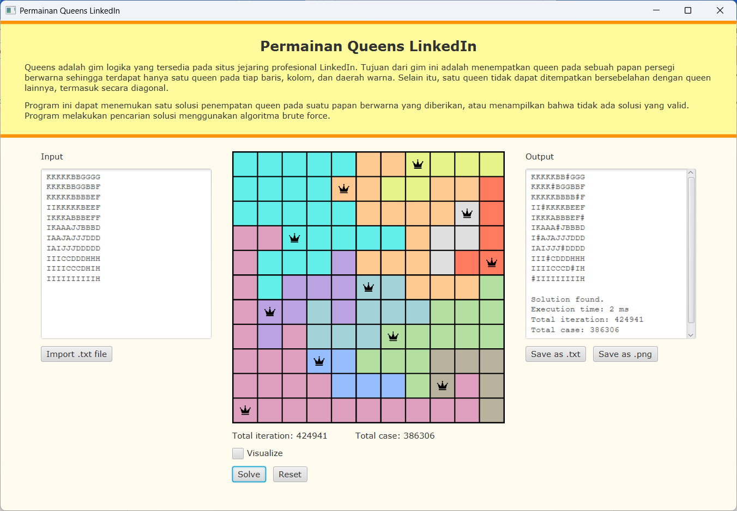

Kasus uji 4
Input:
AAABBBBBBBCCCCC
AAABBBBBBBCCCCC
AAAABADDDCCCCCC
AAAAAAAADCCCCCC
EAAAADDDDDDDCCC
EEEEDDFDDDGDDCC
EEEEDFFFDGGGDCC
EEEHDFFFDGGGDCC
IEEHDDDDDDDDDJC
IIIHDKKDDDKKDJJ
LIMMDDKKKKKDDJJ
LIIMMDDDDDDDJJJ
LIIIIIINNNNNNJJ
LIIIIIONNNNNNNJ
LLLLLOONNNNNNNJ

Output:
AAABBBBBB#CCCCC
AAABBBBBBBCCCC#
AAAAB#DDDCCCCCC
AAAAAAAA#CCCCCC
#AAAADDDDDDDCCC
EEEEDDFDDD#DDCC
EEEEDFF#DGGGDCC
EEE#DFFFDGGGDCC
IEEHDDDDDDDDD#C
IIIHDKKDDDK#DJJ
L#MMDDKKKKKDDJJ
LIIM#DDDDDDDJJJ
LIIIIIINNNNN#JJ
LIIIII#NNNNNNNJ
LL#LLOONNNNNNNJ

Solution found.
Execution time: 2 ms
Total iteration: 375120
Total case: 350106

Tampilan:
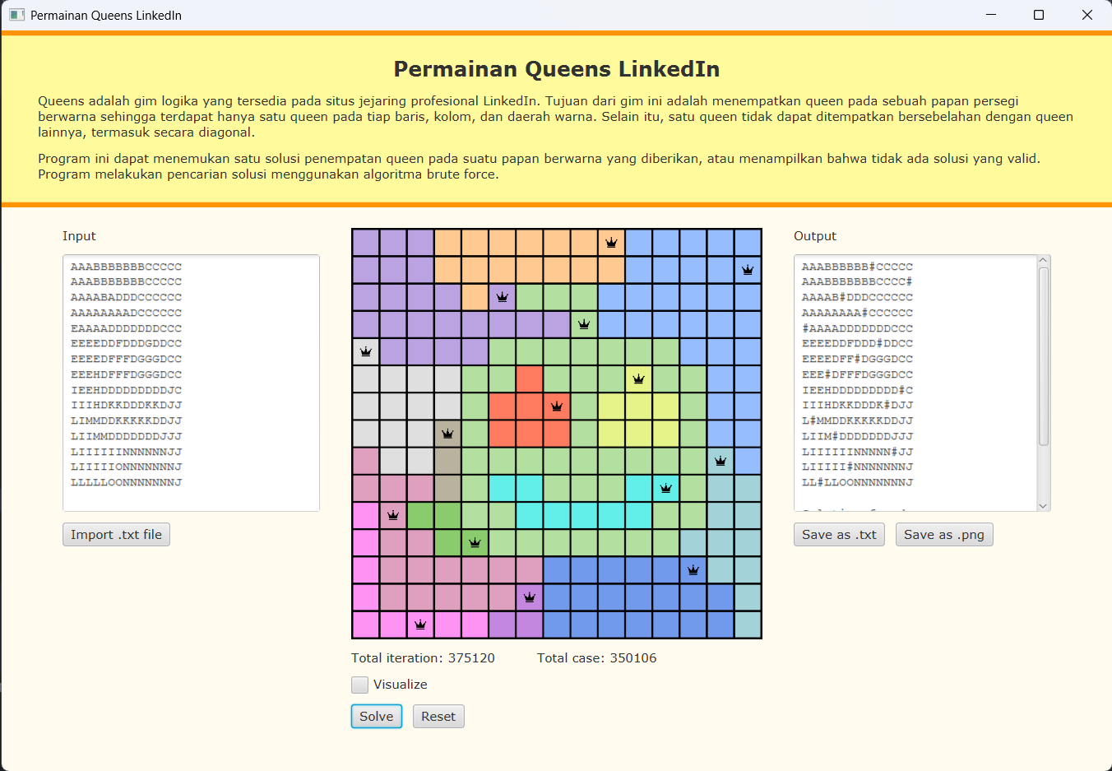

Kasus uji 5
Input:
ABBBBBBBBCCBBDDDD
AABBBBBBBBBBBDDDD
AAABBBBBBBBEDDDDD
AAABBBBBBBEEDDDDD
AAABBBBBBBBBFFDGG
AAAABBBBBBBBBFGGH
AAIIIBBBBBBBBBHHH
AAIIIBIBBBBBBBBBH
AAIJIIIBBBBKBBBBH
AAAJKKKKKKKKKBBBH
AAAAKKLKKKKKKKBHH
AAAAKMLKKKKKKKBBH
AAAAAMMKKKNKKKKKK
AAAAAAMKKNNKKKKKO
PPAAAAMMMMMMMKKOO
PPAAAAMMQQQQQKKOO
PPPPPAMMQQQQQKOOO

Output:
ABBBBBBBB#CBBDDDD
AABBBBBBBBBBB#DDD
AAABBBBBBBB#DDDDD
AAAB#BBBBBEEDDDDD
AAABBBBBBBBB#FDGG
AAAABBBBBBBBBF#GH
AA#IIBBBBBBBBBHHH
#AIIIBIBBBBBBBBBH
AAI#IIIBBBBKBBBBH
AAAJK#KKKKKKKBBBH
AAAAKKLKKKKKKKB#H
AAAAKM#KKKKKKKBBH
AAAAAMMKKK#KKKKKK
AAAAAAMKKNNKKKKK#
PPAAAAM#MMMMMKKOO
P#AAAAMMQQQQQKKOO
PPPPPAMM#QQQQKOOO

Solution found.
Execution time: 35 ms
Total iteration: 4912779
Total case: 4623785

Tampilan:
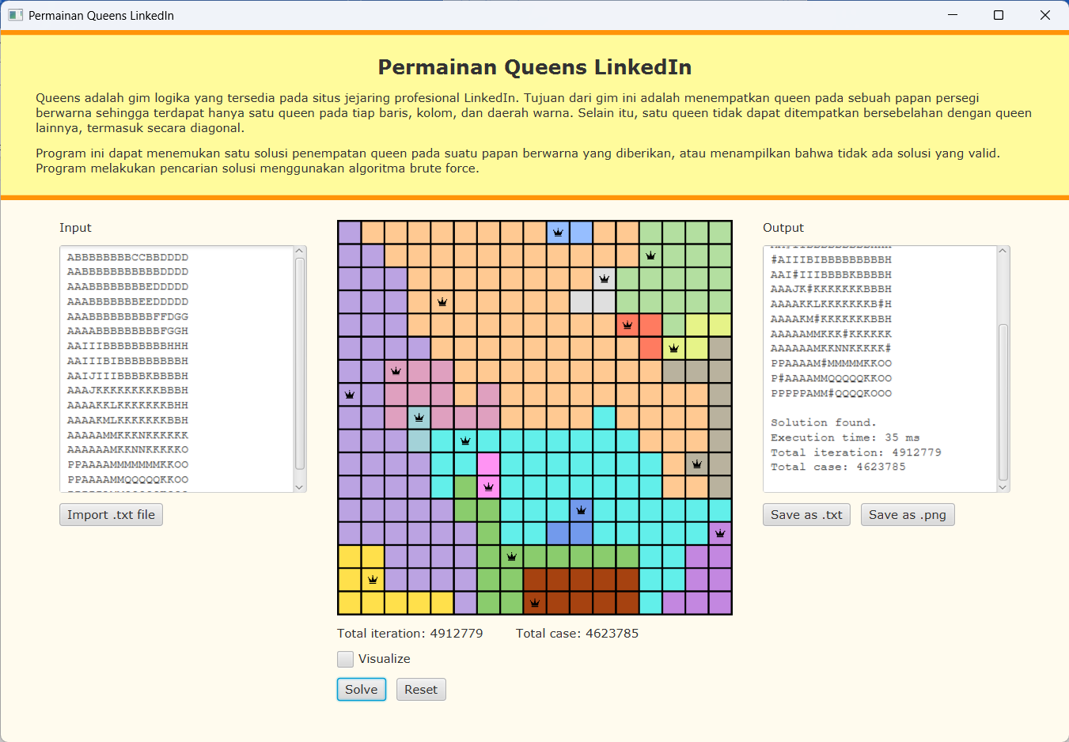

Lampiran
Tabel checklist poin-poin pada program
No. | Poin | Ya | Tidak
1 | Program berhasil dikompilasi tanpa kesalahan | V | X
2 | Program berhasil dijalankan | V | X
3 | Solusi yang diberikan program benar dan mematuhi aturan permainan | V | X
4 | Program dapat membaca masukan berkas .txt serta menyimpan solusi dalam berkas .txt | V | X
5 | Program memiliki Graphical User Interface (GUI) | V | X
6 | Program dapat menyimpan solusi dalam bentuk file gambar | V | X

Pernyataan penggunaan AI:
Tugas ini disusun sepenuhnya tanpa bantuan kecerdasan buatan (Generative AI), melainkan hasil pemikiran dan analisis mandiri.
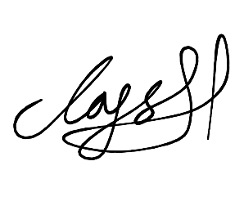
Muhammad Nafis Habibi

Link Github: https://github.com/NafisKreatif/Tucil1_13524018
Link level komunitas: https://queensgame.vercel.app/community-level

